Ministerio de Educación

**#Quédateencasa**

Academia Internacional Santa Fe

Módulo 2

Biología 12 y Química 12

I Trimestre

Nombre:_____________________ Grupo: 12o Fecha:______________________

Profesora: **Carla L. Trelles G.**  **Valor: 25 puntos. Obtenidos______/25pts**

* **Realiza mensajes alusivos al día mundial del agua.**
* **Utilice materiales que encuentren en su casa, (Reciclados).**

**Ejemplo**

[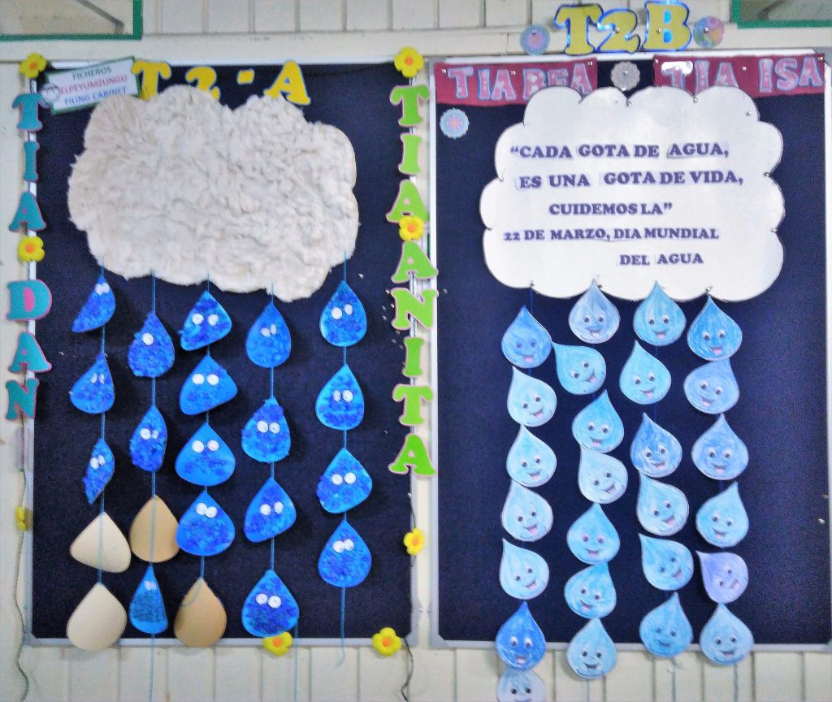](https://www.google.com/url?sa=i&url=https://www.jardinmonteverde.cl/eventos/dia-mundial-del-agua/&psig=AOvVaw12_lfBOeT_QSLF1-iX87zr&ust=1585014245914000&source=images&cd=vfe&ved=0CAIQjRxqFwoTCLCj8rK8r-gCFQAAAAAdAAAAABAF)

Criterios a Evaluar

* Puntualidad: 5pts
* Creatividad: 5pts
* Mensaje alusivo al día mundial del agua: 10pts
* Materiales reciclados: 5pts

Total: 25pts